Résumé
Je me suis repenché récemment sur la méthode des différences finies
Rappel : souvent la méthode utilisée pour introduire la résolution numérique d'EDP
Consiste à approcher les dérivées de la fonction à déterminer sur un maillage par des développements de Taylor.

Par exemple f(x + h) – f(x) / h est une bonne approximation de f'(x) pourvu que Dx soit assez petit.

La méthode se généralise très facilement en dimensions supérieure à 1 tant que le maillage est régulier. Autrement dit, il est par exemple très facile d'appliquer la méthode des différences finies tant que le domaine de résolution est un rectangle, ou lorsqu'il est la concacténation de sous-domaines rectangulaires. La méthode des différences finies se dérive également bien pour les géométries régulières standard (polaire, sphérique, cylindrique). Traditionnellement, pour les formes plus complexes, non-régulières, différentes méthodes sont utilisées, comme FE, FV, FI.

Cependant, il est possible de dériver des équations aux différences divisées pour des formes complexes, tant que celles-ci correspondent à la concaténation de domaines à topologies rectangulaires. L'obtention de ces équations aux différences divisées fait l'objet de la suite de ce post.

Note : La méthode des différences finies pêchera toujours par rapport à la méthode des éléments finis par le fait que la valeur de la dérivée de la solution sur les bords n'apparaîtra pas explicitement. Les conditions de Von Neumann ne pourront jamais être qu'approximées. Cependant, pour les problèmes avec condition de Dirichelet, cette méthode aura l'avantage de s'obtenir plus facilement.

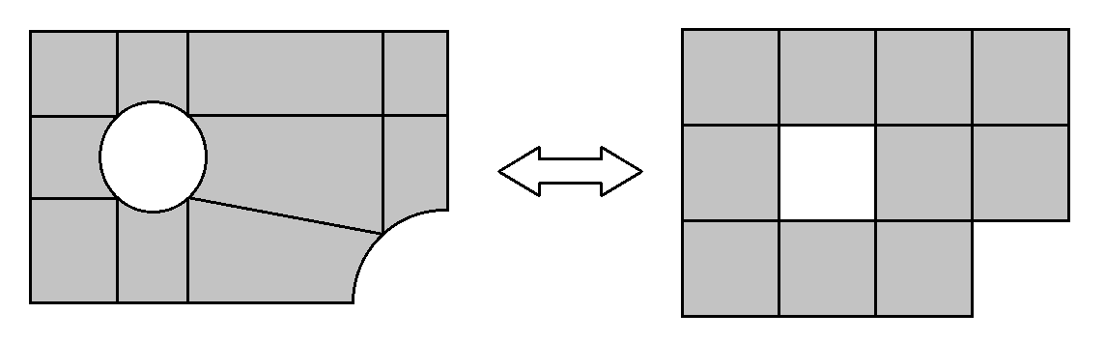

Le problème

Je cherche à estimer la solution d'une EDP portant sur une fonction vivant dans un domaine Omega. Si Omega est à topologie rectangulaire, alors je peux associer à tout vecteur X de Omega un vecteur U dans Omega_p, où Omega_p est l'espace paramétrique dont émane Omega. Par suite, j'associerai la solution f(x) dans Omega à son équivalent phi(u) dans Omega_p. Je vais ensuite chercher l'opérateur différentiel dans Omega_p qui correspond à l'opérateur différentiel que je souhaite décrire dans Omega.

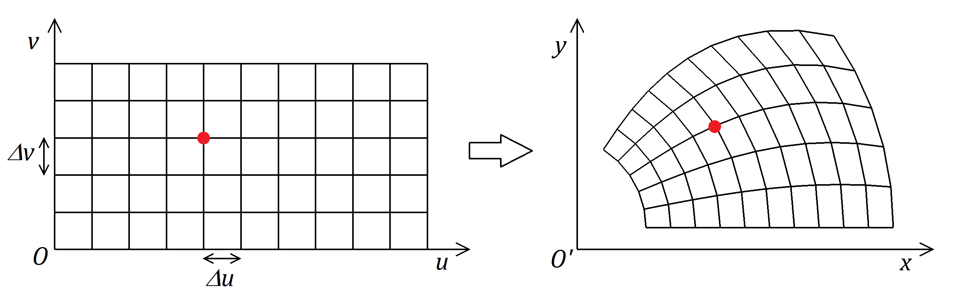

Principe général

Je commence par exprimer les dérivées partielles premières de phi en fonction de f(x)

D'après la formule ci-dessus, je peux construire un système linéaire dont la solution me permet d'exprimer les dérivées premières de f dans Omega en fonction des dérivées premières de phi dans Omega_p

Par soucis de simplicité pour la suite, les dérivées d'une fonction g seront écrites en majuscules. Les indices représenteront les variables de dérivation successives.. Le système ci-dessus s'écrit alors

Exemple d'application : Laplacien en 2 dimensions

Dans le domaine Omega, le laplacien s'écrit

Je cherche donc à exprimer Fxx et Fyy en fonction des dérivées premières et secondes de phi selon u1 = u et u2 = v. Pour ce faire, je commence par résoudre le système () en considérant des domaines Omega et Omega_p à deux dimensions.

, soit | ()

On obtient ainsi l'expression des dérivées premières de f en fonction des dérivées premières de phi.

, et

Le Laplacien fait intervenir Fxx et Fyy. Pour obtenir leurs expressions, je dois effectuer une seconde dérivation. Pour ce faire, je construis des systèmes analogues à celui de l'équation (), puis je les résous

, soit

Et

, soit

Les dérivées Fxy et Fyx ne nous intéressent pas car elles n'apparaissent pas dans l'expression du Laplacien (). Les dérivées Fxx et Fyy, qui sont ici d'intérêt font, elles, intervenir les dérivées PSI_u, PSI_v, PI_u et PI_v qui elles-mêmes font intervenir PHI_u et PHI_v.

Calcul de Fxx
Tous les éléments sont présents pour entreprendre un calcul simple mais lourd. En effet

()

Fait intervenir PSI_u et PSI_v. L'expression de PSI est connue d'après ()

Donc

, et

Avec

Il n'y a donc rien de compliqué, c'est simplement un calcul lourd qu'on peut trouver avantageux d'effectuer avec un logiciel de calcul symbolique. On obtient

, et

Il s'en suit finalement que

()

Calcul de Fyy
Le terme Fyy s'obtient d'une façon analogue à celle utilisée pour obtenir Fxx

Le terme Fyy fait intervenir PI_u et PI_v. L'expression de PI est connue d'après ()

Les dérivées de PI s'obtiennent de façon évidente

, et

avec

On otient alors explicitement

, et

Et l'expression de Fyy tombe d'après ()

()

Expression du Laplacien

Le Laplacien s'écrit en ajoutant les expressions () et ()

()

La formule du gradient dans Omega fait donc intervenir dans Omega_p les dérivées secondes, mais également les dérivées principales et les dérivées croisées. On peut vérifier l'expression () obtenue en calculant l'expression du Laplacien en coordonnées polaires par exemple. Dans ce système de coordonnées

En introduisant ces expressions dans (), on obtient simplement

ou bien en posant u = r et v = theta

Équations aux différences divisées

L'équation () s'écrit

avec

a,b,c,d et n s'obtiennent directement à partir du maillage (de la deformation du domaine Omega par rapport à son domaine topologiquement rectangulaire de référence Omega_p)

On rappelle rapidement les approximations aux différences divisées d'une fonction et de ses dérivées en 2D (schémas d'ordre 1)

En substituant les expressions des différentes variables et fonctions par leurs équations aux différences divisées, l'expression () devient

Et finalement, on obtient les formules des coefficients correspondant à la ligne i,j de la matrice représentant le Laplacien

Exemple de solution

Condition de dirichelet
, et

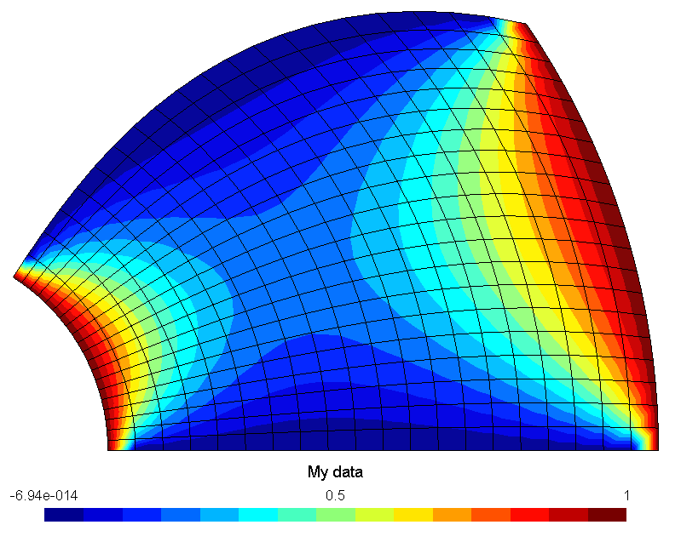

Tests :
Verifier que les coefficients obtenus pour des systemes de coordonnées (comme carré, rectangulaire, polaire etc..) sont proches de ceux calculés analytiquement.

